Regresión simple
Establecer una relación entre dos variables puede ser útil para predecir los valores de una variable (Y, variable dependiente) conociendo los valores de otra variable (X, variable independiente). La técnica que se emplea para hacer tal predicción se conoce como análisis de regresión.
Un primer paso para establecer la relación entre dos variables se refiere a la representación gráfica por medio de un diagrama de dispersión, en el cuadrante x – y, que permite visualizar las tendencias, relación y/o dependencia entre x – y. En el caso de identificar la relación grafica es recomendable, como segundo paso, respaldar la misma por medio de un indicador matemático, el que permitirá medir la fuerza de la relación. Al contar con resultados positivos en ambos pasos se podrá construir un modelo (matemático) que relacione las variables x – y. Lo anterior ha sido la solución para predecir valores de interés particular, el proceso de construcción de éste modelo lo define el análisis de regresión.
Un aspecto importante es que la relación entre x – y, hasta cierto punto, debería ser razonable, sin embargo no siempre se cuenta con suficiente información que respalde tal relación, por lo que la evaluación de la dependencia razonable puede pasar por alto; ya el análisis de resultados se encargará de argumentar la relación.
La regresión simple es útil cuando se identifica una relación lineal entre x – y. Es decir al identificar en una gráfica la tendencia lineal, que puede ser tanto positiva como negativa, se confirma con el coeficiente de correlación la fuerza de esta relación y luego se define el modelo matemático, que tiene la forma:

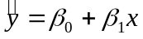

Donde:
Valor a evaluar.
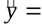Valor estimado de la variable dependiente cuando se tiene el valor .
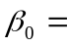Estimación de la ordenada al origen (intercepto de la recta de regresión en el eje y cuando 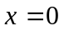.
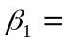Coeficiente de la recta o pendiente (grado de inclinación; si es positivo la relación es proporcional y si es negativo la relación es inversamente proporcional).

Aclaraciones
El contar con un modelo de regresión lineal permite hacer cálculos del valor de la variable y (estimados, lo cual se identifica con el testado de la variable o sombrero).
Lo anterior no se restringe, debido a que también se puede tener el interés en que valor debe tener la variable independiente (X) para un valor determinado de la variable dependiente (Y), para lo que se requiere de despejar el modelo para x.
Una relación proporcional, cuanto la pendiente es positiva, significa que a un incremento de la variable x, se espera un incremento de la variable y. Una relación inversamente proporcional, cuando la pendiente es negativa, implica que al contar con un incremento de la variable x se espera un decremento de la variable y.

Determinación del modelo de regresión simple
El punto de partida es contar con una serie de datos u observaciones de la forma (x, y), denominados parejas ordenadas. Aunque existen paquetes automatizados que hacen la tarea fácil, se dará a conocer el proceso manual para el establecimiento de los parámetros 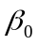 y 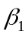, a través de la estimación de mínimos cuadrados.
Paso 0: Dibuje el diagrama de dispersión y si hay relación línea calcule el coeficiente de correlación r.
Paso 1: Construya la tabla resumen, para las observaciones, con las columnas siguientes
No. De observación |  |  | 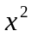 | 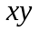 | 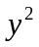
1
2
3
…
Suma

Paso 2: Calcular los promedios tanto para x como para y.
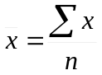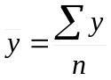
Paso 3: Calcular la sumatoria cuadrada de x-y
Paso 4: Calcular la sumatoria cuadrada de x-x
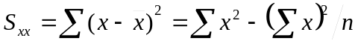
Paso 5: Estimar el coeficiente 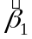
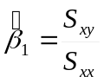
Paso 6: Estimar la ordenada al origen 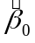
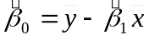
Paso 7: Sustituir los valores de y en el modelo de regresión

Ejemplo
Siete parejas de padre e hijo ya fallecidos por causa natural, con distintos niveles de longevidad se utilizan para establecer la relación entre los años de vida del hijo, con los años de vida del padre.
No. De observación | Años de vida del padre | Años de vida del hijo
1 | 54 | 50
2 | 78 | 76
3 | 99 | 89
4 | 45 | 49
5 | 60 | 56
6 | 33 | 40
7 | 64 | 70
suma | 433 | 430

En el diagrama de dispersión se visualiza relación lineal entre los Años de vida del padre y los Años de vida del hijo.

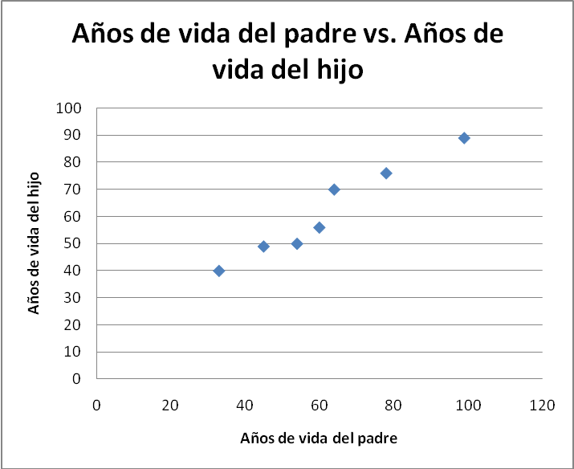

r = 0.9724

Al construir una tabla ampliada, se facilita la construcción del modelo.
No. De observación | Años de vida del padre | Años de vida del hijo | Años de vida del padre al cuadrado | Producto entre años de vida del padre e hijo | Años de vida del hijo al cuadrado
1 | 54 | 50 | 2916 | 2700 | 2500
2 | 78 | 76 | 6084 | 5928 | 5776
3 | 99 | 89 | 9801 | 8811 | 7921
4 | 45 | 49 | 2025 | 2205 | 2401
5 | 60 | 56 | 3600 | 3360 | 3136
6 | 33 | 40 | 1089 | 1320 | 1600
7 | 64 | 70 | 4096 | 4480 | 4900
suma | 433 | 430 | 29611 | 28804 | 28234

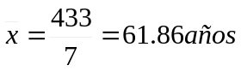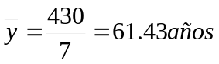
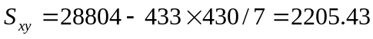
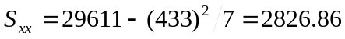

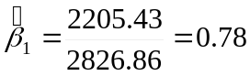
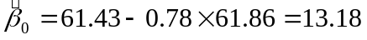

Ahora se cuenta con un modelo que relaciona los años vividos por el padre, que muere por causas naturales, que permitirá estimar la esperanza de vida del hijo.
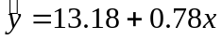
Es decir, si el padre vivió 50 años, el hijo tiene una esperanza de 52 años.

El grafico muestra aproximadamente una relación lineal positiva por medio de los puntos y la línea recta es la representación del modelo .
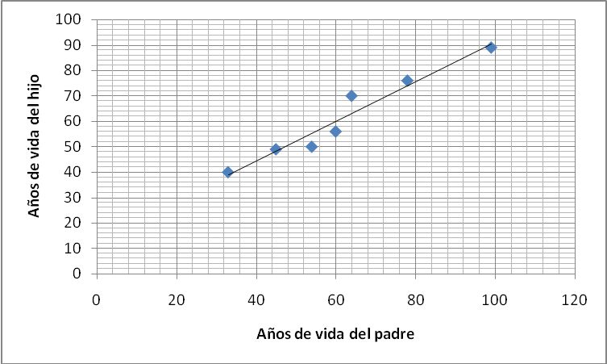

El coeficiente de determinación r²
Se interpreta como la proporción de variación y observada que puede ser explicada por el modelo de regresión. En el caso de la regresión lineal simple se calcula como el cuadrado del coeficiente de correlación de Pearson r; mientras más alto es el valor de r², más exitoso es el modelo de regresión lineal al explicar la variación de y.

